Laborbauteilliste:

1x Widerstand E24-Reihe, 50 Ω, 1% 0805 (2012)

4x Keramikkondensator E6-Reihe, 100 nF 0805 (2012) Dielektrikum X7R, Spannungsfestigkeit 50 V

Tantal Alternative 1x:

Tantalkondensator E3-Reihe, 10 µF 1411 (3528) (Baugröße viel zu groß)

Keramikkondensator E3-Reihe, 10 µF 1206 (3216) (Baugröße zu groß)

1x Keramikkondensator E12-Reihe, 10 pF 0805 (2012) Dielektrikum NP0, Spannungsfestigkeit 50 V

1x Keramikkondensator E12-Reihe, 22 pF 0805 (2012) Dielektrikum NP0, Spannungsfestigkeit 50 V

Fehler 2: Routing unterbrochen, bereits gefixt mit Fädeldraht

Fehler 3: ANO-Routing fehlt, Lötverbindung noch zu setzen

Fehler 5: TZ1-Routing fehlt, Lötverbindung zu C6 o. C7 unten

Fehler 1: VINB--Routing fehlt, Lötverbindung noch zu setzen

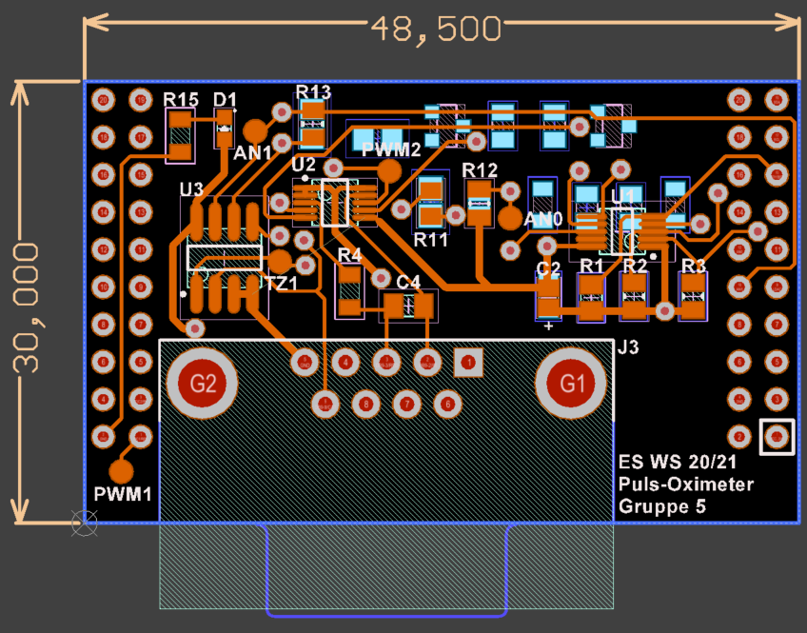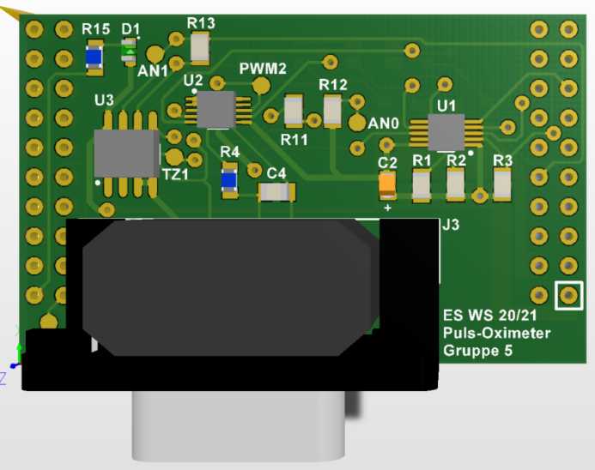Vorderansicht:

Fehler 4: GND-Routing fehlt, Lötverbindung noch zu setzen

Siehe Fehler 5 oben: TZ1-Routing von Vorderseite hier mit Fädeldraht verbinden

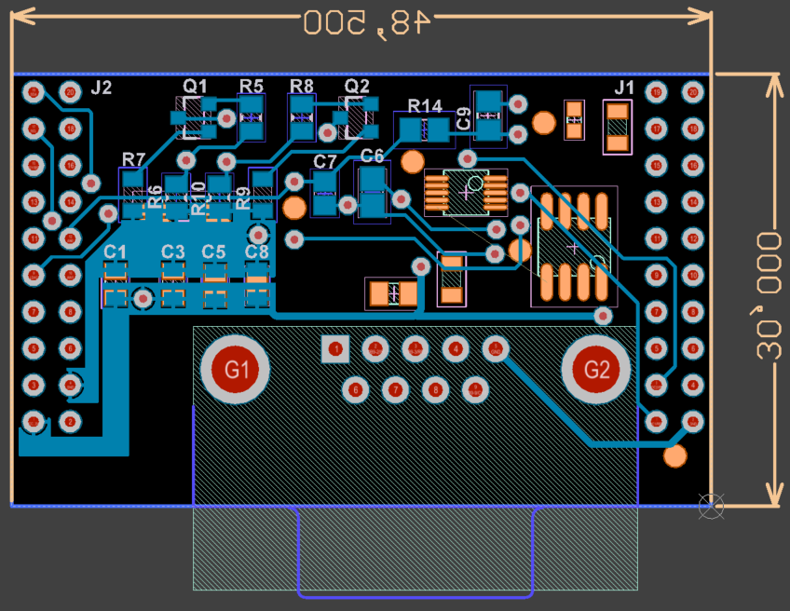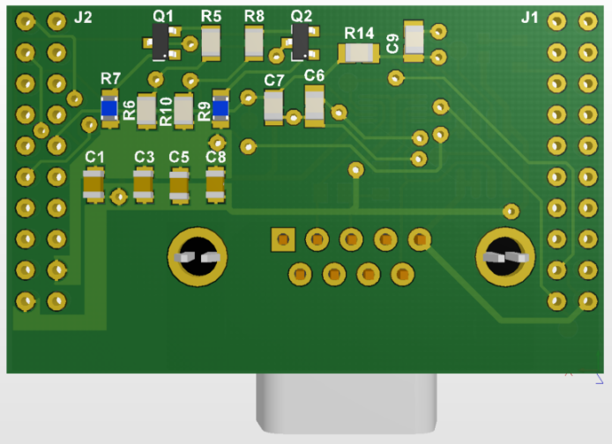Rückansicht:

Fehler 6: DAC_B-Routing fehlt, Lötverbindung noch zu setzen

